Воспитание детей игрой
Одним из ведущих и, несомненно, главным видом деятельности дошкольника, является игра.
Игра — это способ вхождения ребенка во взрослый мир, получения опыта человеческой деятельности, репетиция своей будущей жизни.

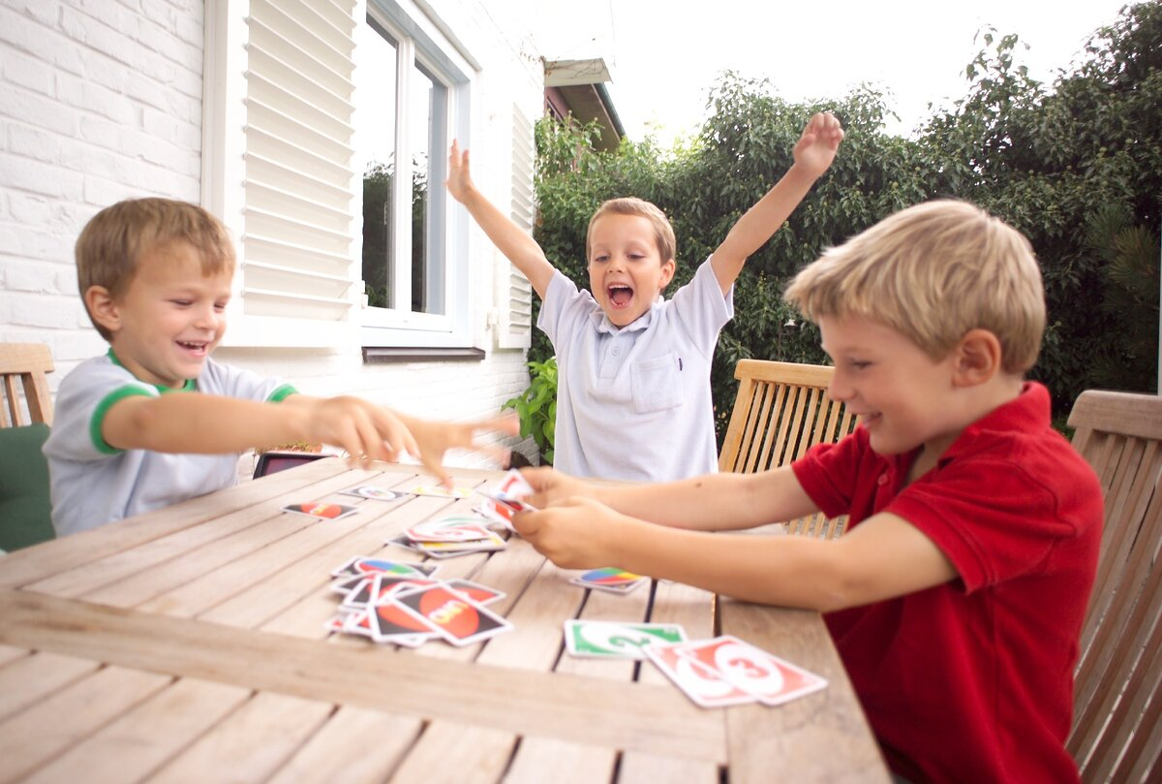
Игра для ребенка — это не просто развлечение или способ занять себя в свободное время.
Это серьезная деятельность, которая является первым шагом по освоению норм и правил существования в социальной среде.
Почему так важно нам взрослым поддерживать желание детей играть в различные игры?
- игра расширяет кругозор детей;
- у ребенка развиваются психические процессы;
- игра удовлетворяет детские эмоциональные и интеллектуальные потребности;
- развиваются творческие способности;
- игра учит ребёнка взаимодействовать со сверстниками и взрослыми;
- игра формирует характер;
- в процессе взаимодействия в играх вырабатываются трудовые и познавательные навыки, умения.
Все это происходит ненавязчиво, в интересной увлекательной для ребёнка форме.

Как игра формирует характер?

Игра как нельзя лучше помогает вырабатывать у ребенка такие черты характера как настойчивость, воля, желание победить.
Особая роль в этом отводится подвижным играм. Большинство из них носит соревновательный характер, где выигрывает более ловкий, смелый, сообразительный. Кроме этого подвижные игры играют огромную роль в физическом воспитании дошкольников, выработке основ здорового образа жизни.
Также часто в ходе игры ребенок ставится в условия, когда он должен делать самостоятельный выбор. Это способствует формированию у него ответственности за свои действия, уверенность в себе.
Участие в игровой деятельности вызывает у детей много эмоций. Под воздействием этого у них закладывается способность к сопереживанию, сочувствию, проявлению снисходительности.
Использование дидактических игр развивает у дошкольников любознательность и интеллектуальную активность. Это повышает их работоспособность и способствует совершенствованию познавательных процессов.
Игра подталкивает ребенка к преобразованию существующей реальности, созданию вымышленной новой действительности. Это помогает развивать фантазию, воображение.
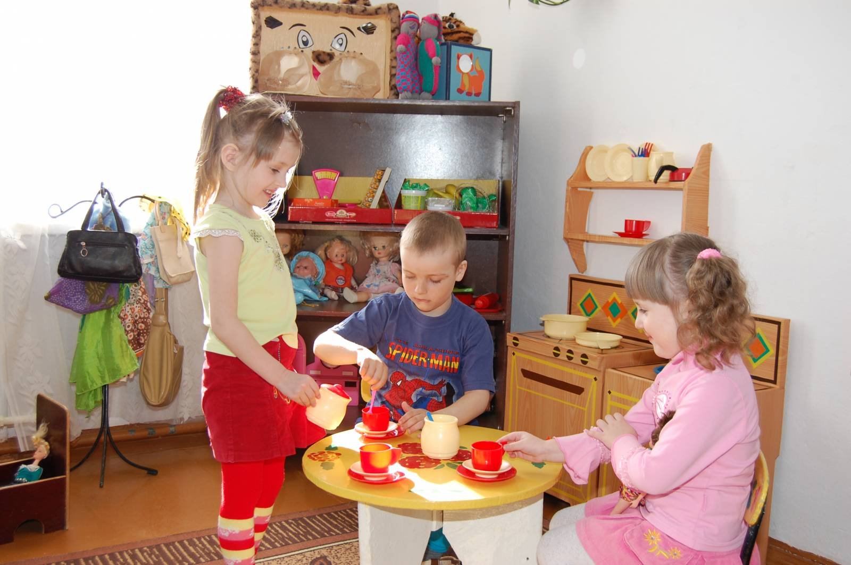
Творческие, театрализованные игры способствуют выявлению талантов малыша, формированию эстетических склонностей.
Детям очень нравятся сюжетно-ролевые игры «В магазине», «Мы пассажиры», «На Дне рождения у подруги», «В гостях у Маши» и т.п. Дети учатся вежливости, быстрее запоминают словесные формулировки, которые используются в тех или иных обстоятельствах.
Играя в такие игры, дети быстро вживаются в роль взрослого и уже сами начинают давать указания игрушкам или товарищам по игре «Не разговаривай за столом», «Уступи место в автобусе» и т.д. Получается, что теперь они стают инициатором выполнения существующих норм и правил.
Причем в ходе игры можно воспроизводить, как позитивные, так и негативные способы действия. Эмоции и впечатления от разыгрывания разных форм поведения позволят детям интуитивно выбрать именно те, которые считаются нормой в нашем обществе. Таким образом, у дошкольников формируются модели правильного поведения.
Играя в игры, ребенок имеет возможность примерять на себя различные социальные роли. Он отражает модели поведения в различных ситуациях, которые потом сможет использовать в своей взрослой жизни.
В ходе игр у детей развивается умение действовать целенаправленно, прикладывать общие усилия для получения результата, помогать друг другу. Они взаимодействуют друг с другом, учатся устанавливать продуктивные взаимоотношения.
Огромную роль оказывает игровая деятельность на формирование коммуникативных компетентностей. Детям нужно научиться договариваться, правильно формулировать свои мысли, пользоваться готовыми речевыми шаблонами.

Как играть с ребенком?

- Относитесь к ребенку на равных. Не стоит допускать сюсюканий. Не выполняйте игровые действия вместо малыша, а предлагайте ему самому попробовать или включиться в совместную деятельность.
- Отдавайтесь игре так же полноценно и увлеченно, как и ребенок.
- Не диктуйте правила игры! Тактично руководите ее ходом, направляя действия ребенка в правильное русло.
- Старайтесь использовать поменьше запретов.
- Давайте малышу возможность проявлять самостоятельность и инициативность.
- Ни в коем случае не исправляйте результаты игровой деятельности ребенка со словами: «Сейчас я тебе покажу, как надо делать».
- Предлагайте различные виды игр.
- Позволяйте использовать для игры предметы домашнего обихода.
- Создайте в доме игровой уголок, помогайте поддерживать в нем порядок.
Есть определенный алгоритм вовлечения детей в игровую деятельность. Если детям предлагается новая игра, с условиями которой они не знакомы, необходимо объяснить и показать, как в нее играют. Сначала взрослым отводится роль ведущего, а затем они становятся просто партнером по игре.
Следует помнить, что играть нужно вместе с ребенком, а не вместо него!

Для чего нужны игрушки?

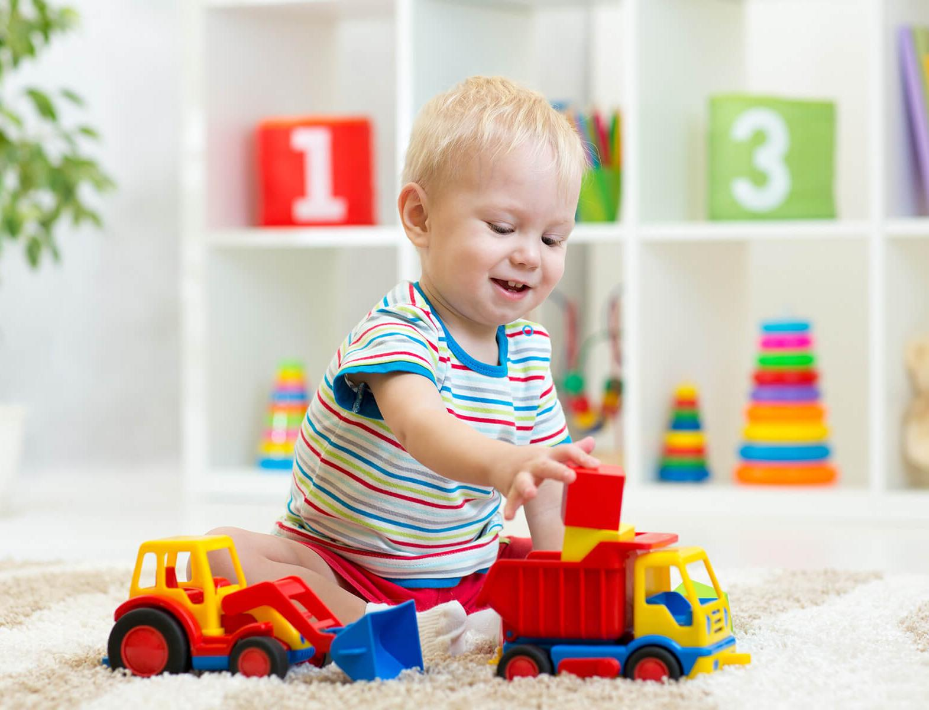
Мало какая детская игра проходит без использования игрушек. Они служат эффективным воспитательным средством, благодаря которому закладываются нравственные нормы поведения, формируются трудовые навыки и задатки профессиональной деятельности, развивается эстетический вкус.
Игрушки являются моделями тех предметов, строение и назначение которых ребенок хочет познать. Играя с игрушками, дошкольник получает опыт осуществления различных действий с этими предметами.

Как правильно выбирать игрушки?

- Не только покупайте игрушки ребенку, но и делайте их своими руками.
- У малыша должны быть разные игрушки, не ограничивайте их выбор по половой принадлежности ребенка.
- Приобретайте только те игрушки, которые имеют педагогическую и художественно-эстетическую значимость, смысловое наполнение.
- Игрушки для ребенка должны соответствовать его возрасту. Не стоит запасаться игрушками «на вырост». Сначала малыш не поймет ее предназначения, а потом уже потеряет к ней интерес.
- Необходимо иметь игрушки на разную тематику: сюжетные (куклы, фигурки животных, посуда, мебель и т.д.), развивающие (кубики, пазлы, многофункциональные предметы), технические (машинки и модели других видов транспорта, конструкторы), имитирующие орудия труда (ведерко, лопатка, молоток, отвертка, шприц и т.д.), игрушки-забавы, игрушки для подвижных игр.
- У ребенка должны быть игрушки разных размеров. Крупные подходят для игры на полу или на улице, мелкие игрушки нужны для игры за столом.
- Нужно поощрять стремление ребенка превратить обычные предметы в игрушку. Он может из стула сделать кораблик, а под столом обустроить дом и т.д.
- Важно не просто дать игрушку ребенку, нужно показать, для чего она нужна, как ею пользоваться. Также необходимо учить делиться игрушками, использовать их для коллективного взаимодействия.

Главное правило в использовании игрушек — они должны способствовать формированию у ребенка правильного представления об окружающем мире.

Ответственное и правильное отношение родителей к организации игровой деятельности детей, делает ее действительно содержательной и полезной, превращает игровые забавы в мощный инструмент воспитания, помогает в ходе игры привить дошкольникам интерес к получению знаний, сформировать у них модели отношений и поведения в социуме.
Благодаря игре обогащается внутренний мир ребенка, развивается его личность.

=== Подписано Простой Электронной Подписью === Дата: 01.25.2022 11:42:06 === Уникальный код: 259653-50117 === ФИО: Любовь Габер === Должность: воспитатель ===

